什么是示波器的触发功能？
来源：仪商网 原载：安泰Agitek
示波器是一种用途十分广泛的电子测量仪器。它能把肉眼看不见的电信号变换成看得见的图象，便于人们研究各种电现象的变化过程。利用示波器能观察各种不同信号幅度随时间变化的波形曲线，还可以用它测试各种不同的电量指标，如电压、电流、频率、相位差、调幅度等。
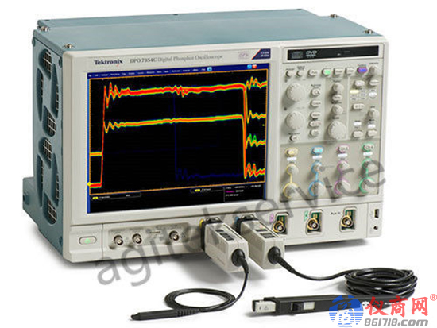
目前，市面上数字示波器应用相对比较广泛，数字示波器的触发功能非常地丰富，通过触发设置，用户可以看到触发前的信号，也可以看到触发后的信号。对于高速信号的分析，其实很少去谈触发，因为通常是捕获很长时间的波形，然后做眼图和抖动分析。触发可能对于低速信号的测量应用得频繁些，因为低速信号通常会遇到很怪异的信号，需要通过触发来隔离。下面给大家介绍一下示波器触发的具体概念。
一、触发
触发决定了示波器何时开始采集数据和显示波形。示波器在开始采集数据时，先收集足够的数据用来在触发点的左方画出波形，示波器在等待触发条件发生的同时连续地采集数据。当检测到触发后，示波器连续地采集足够的数据以在触发点的右方画出波形。
二、信源（触发信源）
触发有三种主要方式：输入通道、市电、外部触发。
1、输入通道
在三种方式中最常用的触发信源是输入通道，可根据实际需要在通道1（CH1）或通道2（CH2）中选择一个作为触发信源。
2、市电
这种触发信源可用来显示信号与动力电，如照明设备和动力提供设备之间的频率关系。示波器将产生触发，无需人工输入触发信号。
3、外部触发
这种触发信源可用在两个通道上采集数据的同时在第三个通道上输入触发。例如：可利用外部时钟或来自待测电路的信号作为触发信源。在连接时可将外部触发信源接到EXTTRIG连接器。
三、触发类型
有两种触发类型：边沿触发和视频触发。
1、边沿触发
可利用模拟和数字测试电路进行边沿触发。当触发输入沿给定方向通过某一给定电平时，边沿触发发生。
2、视频触发
标准视频信号可用来进行场或行视频触发。
四、触发方式
触发方式将决定示波器在无触发事件情况下的行为方式。有三种触发方式：自动、正常和单次触发。
1、自动触发
这种触发方式使得示波器即使在没有检测到触发条件的情况下也能获取到波形。当示波器在一定等待时间内没有触发条件发生时，示波器将进行强制触发。当强制进行无效触发时，示波器不能使波形同步，则显示的波形将卷在一起。当有效触发发生时，显示器上的波形是稳定的。
2、正常触发
示波器在正常触发方式下只有当其被触发时才能获取到波形。在没有触发时，示波器将显示原有波形而获取不到新波形。
3、单次触发
在单次触发方式下，用户每按下一次“运行”按钮，示波器将检测到一次触发而获取一个波形。
五、释抑
在释抑时间（每次采集之后的一段时间）内，触发不能被识别。对某些信号为了产生稳定的显示波形需要调整释抑时间。
触发信号可以是带有很多可能触发点的复杂波形，如数字脉冲序列。即使波形是复杂性的，一个简单的触发也可能在显示器上导致一系列模式的输出，而不会每次都是同一模式。
释抑周期可被用来阻止脉冲序列中第一个脉冲之外的其它脉冲上的触发。这样，示波器将总是只显示第一个脉冲。
为获得释抑控制，按下“HORIZONTAL菜单”按钮，选择“释抑”，并用“释抑”旋钮改变释抑周期。
六、耦合
触发耦合决定信号的何种分量被传送到触发电路。触发耦合类型包括直流、交流、噪声抑制，高频抑制和低频抑制。
直流：直流耦合允许所有分量通过。
交流：交流耦合阻止直流分量的通过。
1、噪声抑制
噪声抑制耦合降低触发灵敏度并要求较高的信号幅值才能形成稳定触发，从而减少了在噪声上信号错误触发的可能性；
2、高频抑制
高频抑制耦合阻止信号的高频部分通过，只允许低频分量通过；
3、低频抑制
低频抑制耦合阻止信号的低频部分通过，只允许高频分量通过。

